Отчёт

по лабораторной работе 2

Агеева Анастасия Борисовна

Содержание

# Цель работы

Получение практических навыков работы в консоли с атрибутами файлов, закрепление теоретических основ дискреционного разграничения доступа в современных системах с открытым кодом на базе ОС Linux1. # Задание

Лабораторная работа подразумевает дискреционное разграничение прав в Linux. Освоение основны атрибутов

# Выполнение лабораторной работы

1. Создаю учётную запись пользователя guest: (рис.1).

* 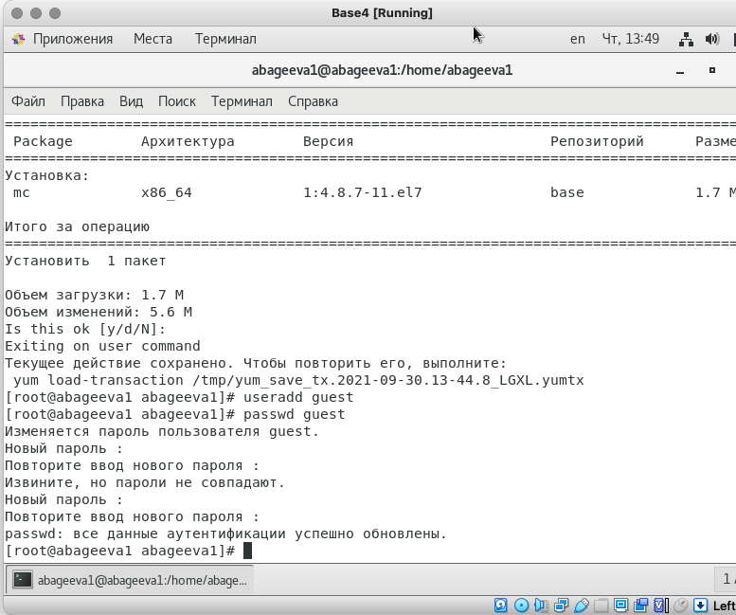
* рис.1. Учетная запись guest.

1. Задаю пароль для пользователя guest (рис.1).

* 
* рис.2. Пароль для guest.

1. Вхожу в систему от имени пользователя guest. (рис.2).

* 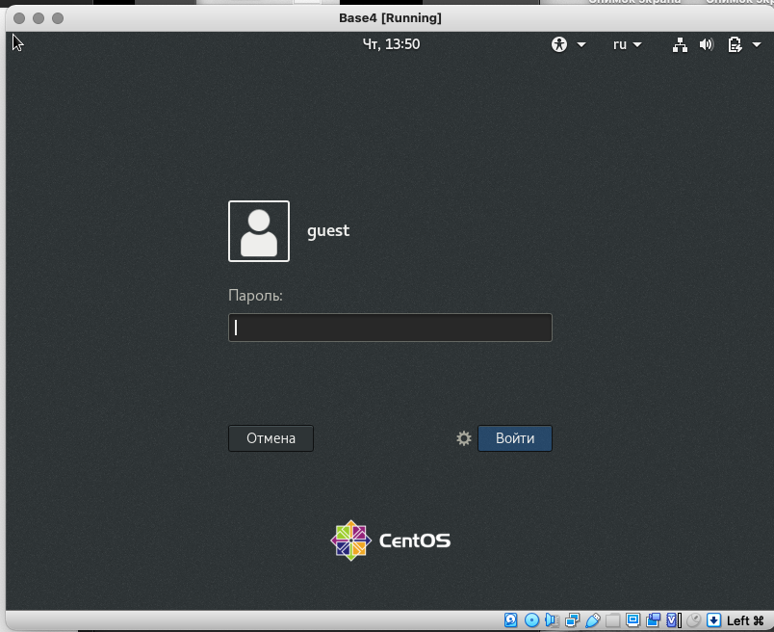
* рис.2. Вход в систему от guest.

1. Определяю директорию, в которой нахожусь (рис.3).

* 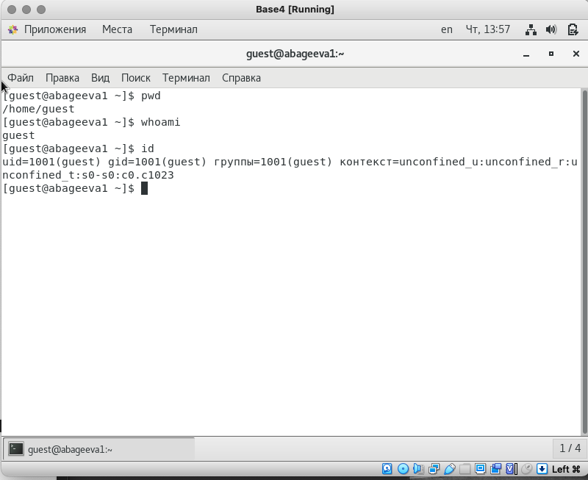
* рис.3. Определение директории.

1. Уточняю имя моего пользователя (рис.3).

* 
* рис.3. Уточнение имени пользователя.

1. Уточняю имя моего пользователя, группу, а так же группы, куда входит пользователь (рис.3).

* 
* рис.3. Уточнение групп.

1. Сравним полученную информацию об имени пользователя с данными, выводимыми в приглашении командной строки.
2. Просмотрим файл /etc/passwd (рис.4-5).

* 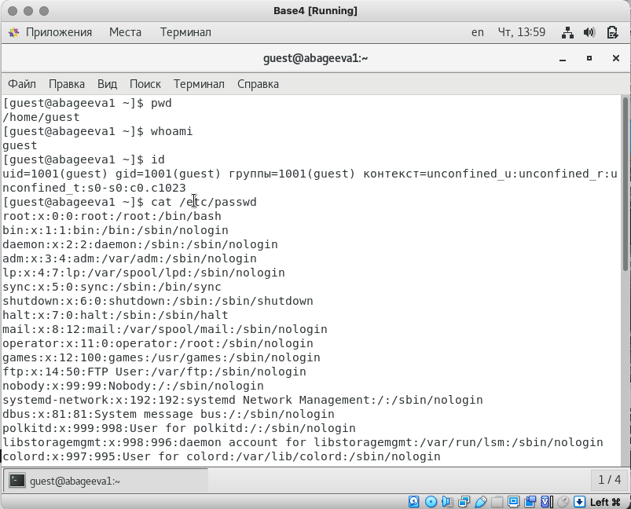
* рис.4. Просмотр файла.
* 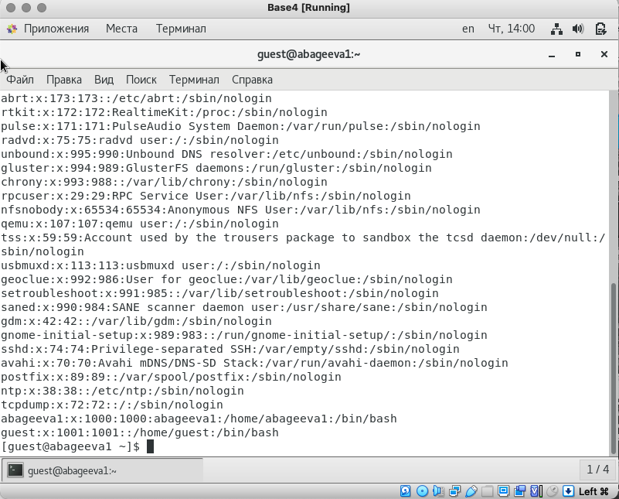
* рис.5. Просмотр файла.

1. Определим существующие в системе директории (рис.6).

* 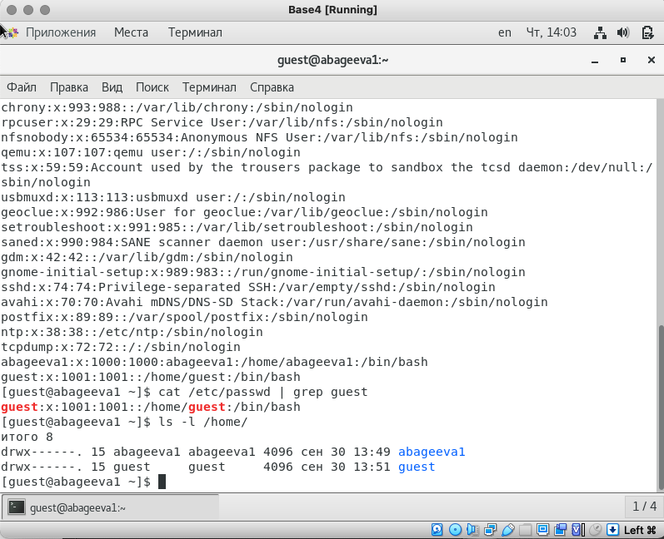
* рис.6. Определение сущ-ие директорий.

1. Проверим, какие расширенные атрибуты установлены на поддиректориях, находящихся в директории /home (рис.7).

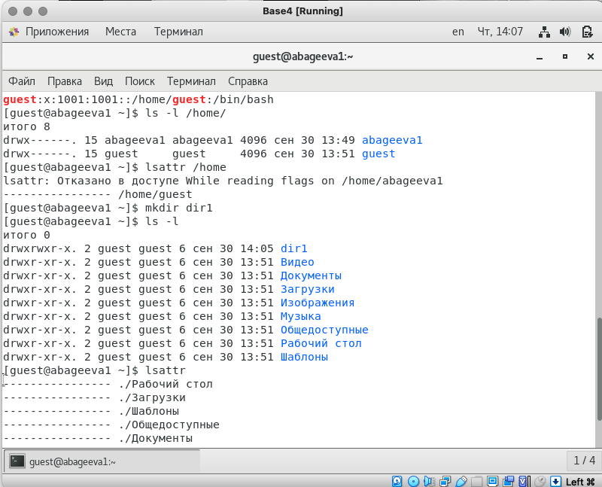

рис.7. Проверка расширенных атрибутов на поддиректориях.

1. Создадим в домашней директории поддиректорию dir1 (рис.7).



рис.7. Создание поддиректории dir1.

1. Снимим с директории dir1 все атрибуты и проверим с её помощью правильность выполнения команды ls -l (рис.9).

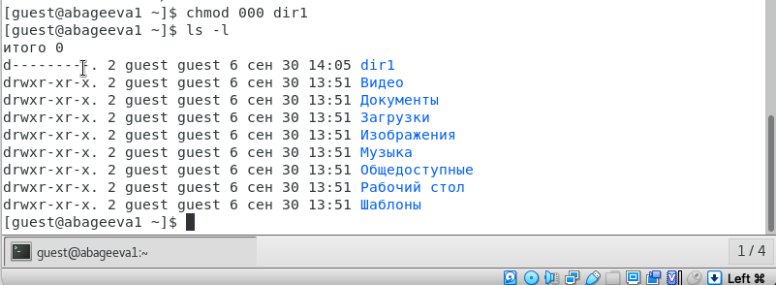

рис.9. Снятие с dir1 атрибутов.

1. Попытаемся создать в директории dir1 файл file1. Увидели, что выполнить данную команду нам не позволяет отсутствие для нас нужных прав. В результате выполнения команды мы не можем производить любые действия над dir1 (рис.10).

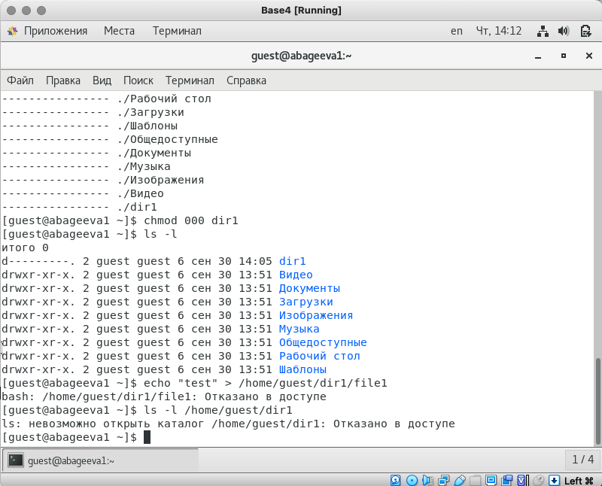

рис.10. Создание в dir1 file1.

1. Заполним таблицу «Установленные права и разрешённые действия».

| Правка директории | Права файла | Создание файла | Удаление файла | Запись в файл | Чтение файла | Смена директории | Просмотр файлов в директории | Переименование файла | Смена атрибутов файла |
| --- | --- | --- | --- | --- | --- | --- | --- | --- | --- |
| d(000) | (000) | - | - | - | - | - | - | - | - |
| d(100) | (000) | - | - | - | - | + | - | - | + |
| d(200) | (000) | - | - | - | - | - | - | - | - |
| d(300) | (000) | + | + | - | - | + | - | + | + |
| d(400) | (000) | - | - | - | - | - | + | - | - |
| d(500) | (000) | - | - | - | - | + | + | - | + |
| d(600) | (000) | - | - | - | - | - | + | - | - |
| d(700) | (000) | + | + | - | - | + | + | + | + |
| d(000) | (100) | - | - | - | - | - | - | - | - |
| d(100) | (100) | - | - | - | - | + | - | - | + |
| d(200) | (100) | - | - | - | - | - | - | - | - |
| d(300) | (100) | + | + | - | - | + | - | + | + |
| d(400) | (100) | - | - | - | - | - | + | - | - |
| d(500) | (100) | - | - | - | - | + | + | - | + |
| d(600) | (100) | - | - | - | - | - | + | - | - |
| d(700) | (100) | + | + | - | - | + | + | + | + |
| d(000) | (200) | - | - | - | - | - | - | - | - |
| d(100) | (200) | - | - | - | - | + | - | - | + |
| d(200) | (200) | - | - | - | - | - | - | - | - |
| d(300) | (200) | + | + | - | - | + | - | + | + |
| d(400) | (200) | - | - | - | - | - | + | - | - |
| d(500) | (200) | - | - | - | - | + | + | - | + |
| d(600) | (200) | - | - | - | - | - | + | - | - |
| d(700) | (200) | + | + | - | - | + | + | + | + |
| d(000) | (300) | - | - | - | - | - | - | - | - |
| d(100) | (300) | - | - | - | - | + | - | - | + |
| d(200) | (300) | - | - | - | - | - | - | - | - |
| d(300) | (300) | + | + | - | - | + | - | + | + |
| d(400) | (300) | - | - | - | - | - | + | - | - |
| d(500) | (300) | - | - | - | - | + | + | - | + |
| d(600) | (300) | - | - | - | - | - | + | - | - |
| d(700) | (300) | + | + | - | - | + | + | + | + |
| d(000) | (400) | - | - | - | - | - | - | - | - |
| d(100) | (400) | - | - | - | + | + | - | - | + |
| d(200) | (400) | - | - | - | - | - | - | - | - |
| d(300) | (400) | + | + | - | + | + | - | + | + |
| d(400) | (400) | - | - | - | - | - | + | - | - |
| d(500) | (400) | - | - | - | + | + | + | - | + |
| d(600) | (400) | - | - | - | - | - | + | - | - |
| d(700) | (400) | + | + | - | + | + | + | + | + |
| d(000) | (500) | - | - | - | - | - | - | - | - |
| d(100) | (500) | - | - | - | + | + | - | - | + |
| d(200) | (500) | - | - | - | - | - | - | - | - |
| d(300) | (500) | + | + | - | + | + | - | + | + |
| d(400) | (500) | - | - | - | - | - | + | - | - |
| d(500) | (500) | - | - | - | + | + | + | - | + |
| d(600) | (500) | - | - | - | - | - | + | - | - |
| d(700) | (500) | + | + | - | + | + | + | + | + |
| d(000) | (600) | - | - | - | - | - | - | - | - |
| d(100) | (600) | - | - | - | + | + | - | - | + |
| d(200) | (600) | - | - | - | - | - | - | - | - |
| d(300) | (600) | + | + | + | + | + | - | + | + |
| d(400) | (600) | - | - | - | - | - | + | - | - |
| d(500) | (600) | - | - | - | + | + | + | - | + |
| d(600) | (600) | - | - | - | - | - | + | - | - |
| d(700) | (600) | + | + | + | + | + | + | + | + |
| d(000) | (700) | - | - | - | - | - | - | - | - |
| d(100) | (700) | - | - | - | + | + | - | - | + |
| d(200) | (700) | - | - | - | - | - | - | - | - |
| d(300) | (700) | + | + | + | + | + | - | + | + |
| d(400) | (700) | - | - | - | - | - | + | - | - |
| d(500) | (700) | - | - | - | + | + | + | - | + |
| d(600) | (700) | - | - | - | - | - | + | - | - |
| d(700) | (700) | + | + | + | + | + | + | + | + |

1. На основании заполненной таблицы определим те или иные минимально необходимые права для выполнения операций внутри директории dir1.

| Операция | Минимальные права на директорию | Минимальные права на файл |
| --- | --- | --- |
| Создание файла | 300 | 000 |
| Удаление файла | 300 | 000 |
| Чтение файла | 100 | 400 |
| Запись в файл | 300 | 600 |
| Переименование файла | 300 | 000 |
| Создание поддиректории | 300 | - |
| Удаление поддиректории | 300 | - |

# Выводы

Мы получили практические навыки работы в консоли с атрибутами файлов, закрепили теоретические основы дискреционного разграничения доступа в современных системах с открытым кодом на базе ОС Linux1.